|  |  |
| --- | --- |
|  | ПРАВИЛНИК  О ПОДАЦИМА О ЕКОНОМИЧНОСТИ ПОТРОШЊЕ ГОРИВА И ЕМИСИЈАМА CO2 ИЗ НОВИХ ПУТНИЧКИХ ВОЗИЛА  ("Сл. гласник РС", бр. 107/2022) |

**ПРИЛОГ 1**

**САДРЖИНА ОБРАСЦА ОЗНАКЕ О ЕКОНОМИЧНОСТИ ПОТРОШЊЕ ГОРИВА, ЕМИСИЈАМА CО2 И ЗАГАЂУЈУЋИХ МАТЕРИЈА У ВАЗДУХ**

Ознака о економичности потрошње горива, емисији CО2 и загађујућих материја у ваздух (у даљем тексту: ознака) треба да испуњава захтеве у погледу садржине тако да:

1) одговара стандардизованом облику како би била што препознатљивија потрошачима;

2) буде величине 297 mm × 210 mm (А4);

3) упућује на врсту горива и модел путничког возила на који је постављена или у чијој близини је изложена;

4) садржи бројчану вредност званичне потрошње горива, званичних специфичних емисија CО2 и званичних специфичних емисија загађујућих материја у ваздух. Вредност званичне потрошње горива изражава се у литрама на 100 km (l/100 km) и наводи се у облику са једном децималом. Званичне специфичне емисије CО2 наводе се заокруживањем на најближи цели број у грамима по километру (g/km). Број честица наводи се без јединица, други званични подаци о специфичној емисији загађујућих материја у ваздух наводе се у грамима по километру (g/km);

5) садржи следећи текст:

(1) "Водич о економичности потрошње горива, емисијама CО2 и загађујућих материја у ваздух који садржи податке за све моделе нових путничких возила доступан је бесплатно на сваком продајном месту."

(2) "За одређивање потрошње горива, емисија CО2 и загађујућих материја у ваздух путничких возила је поред ефикасног коришћења горива путничких возила важан и начин вожње као и други нетехнички фактори."

(3) "CО2 је главни гас са ефектом стаклене баште одговоран за глобално загревање."

(4) "Емисије загађујућих материја у ваздух из саобраћаја значајно доприносе ка погоршању стања ваздуха. Доприносе нарочито прекограничним повишеним концентрацијама приземног озона, честица PM10 и PM2,5 и азот оксида."

(5) "Ниво издувне емисије ЕУРО 5 на снази је за нова путничка возила од 1. септембра 2009. године, а ниво издувне емисије ЕУРО 6 од 1. септембра 2014. године. Граничне вредности загађујућих материја у ваздух за путничка возила са бензинским мотором ЕУРО 5 и ЕУРО 6 јесу: CО: 1 g/km, THC: 0,1 g/km, NMHC: 0,068 g/km, NOx: 0,06 g/km; и само за путничка возила са мотором са директним убризгавањем горива чврсте честице: 0,005 g/km. Граничне вредности емисија загађујућих материја у ваздух за путничка возила са дизел мотором ЕУРО 5 јесу: CO: 0,5 g/km, NOx: 0,18 g/km, THC + NOx: 0,023 g/km, чврсте честице: 0,005 g/km, број честица: 6 x 1011. Граничне вредности за емисије издувних гасова из путничких возила са дизел мотором ЕУРО 6 јесу: CO: 0,5 g/km, NOx: 0,08 g/km, THC + NOx: 0,017 g/km, чврсте честице: 0,005 g/km, број честица: 6 x 1011. ЕУРО 5 и ЕУРО 6 су међу мерама за смањивање емисија чврстих честица приземних прекурсора озона, као што су азот оксиди и угљоводоници, те секундарних прекурсора честица као што су азот оксиди."

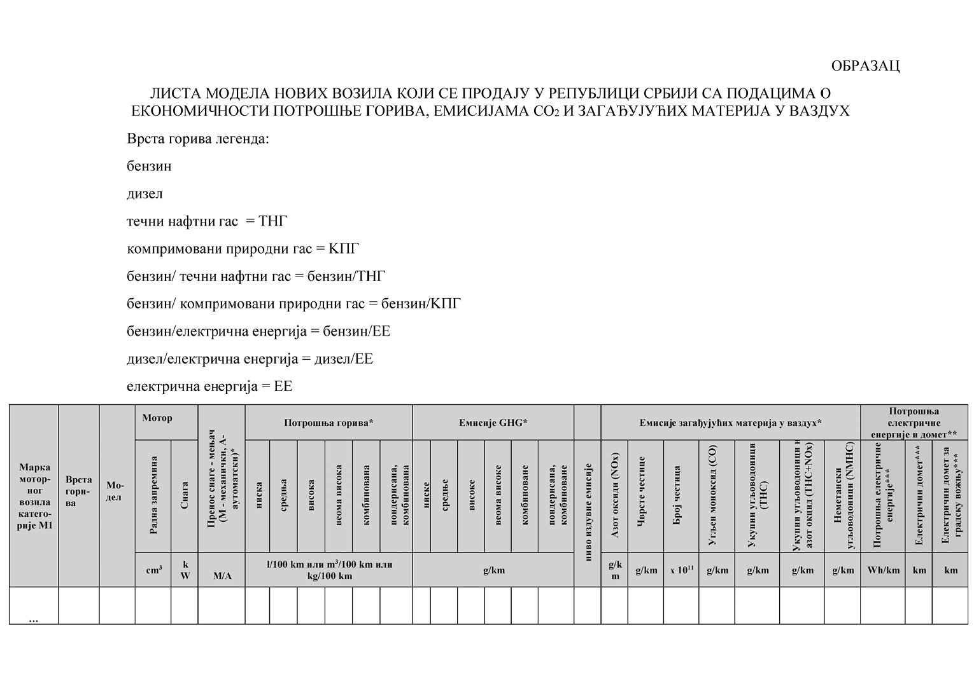

Напомене:

* за све погонске системе, осим за сасвим електричне (за потрошњу горива и емисије CO2 обавезни су подаци у колонама "комбинована", други подаци за потрошњу горива и емисије CO2 нису обавезни)

** за сасвим електрична возила и хибридна електрична возила са спољним пуњењем

*** у случају хибридног електричног возила са спољним пуњењем подаци су за ЕАЕR (Equivalent all-electric range)

**ПРИЛОГ 2**

**САДРЖАЈ ВОДИЧА О ЕКОНОМИЧНОСТИ ПОТРОШЊЕ ГОРИВА, ЕМИСИЈАМА CO2 И ЗАГАЂУЈУЋИХ МАТЕРИЈА У ВАЗДУХ**

Водич о економичности потрошње горива, емисијама CO2 и загађујућих материја у ваздух садржи следеће:

1) листу свих модела нових путничких возила који се у току године продају у Републици Србији, састављену по азбучном реду марки путничких возила;

2) податке о врсти горива и званичне бројчане вредности потрошње горива и званичних специфичних емисија CO2 за сваки модел који се наводи у водичу. Вредност званичне потрошње горива изражава се у литрама на 100 километара (l/100 km) и наводи се у облику са једном децималом. Званичне специфичне емисије CO2 наводе се заокруживањем на најближи цели број у грамима по километру (g/km). Наводе се и хомологација типа путничког возила с обзиром на емисије и званични подаци о специфичним емисијама загађујућих материја у ваздух. Број честица наводи се без јединица, други званични подаци о специфичној емисији загађујућих материја у ваздух наводе се у грамима по километру (g/km);

3) истакнуту листу десет модела нових путничких возила са највише економичном потрошњом горива, поређаним према растућим вредностима специфичних емисија CO2 за сваку врсту горива. Ова листа мора да садржи модел, марку, званичну бројчану вредност потрошње горива, званичне специфичне емисије CO2 и загађујућих материја у ваздух, као и ниво издувне емисије путничког возила;

4) савет возачима да фактори као што су: правилно коришћење и редовно одржавање возила, односно и начин вожње, као што је избегавање агресивне вожње, вожња при мањим брзинама, постепено кочење, правилно надувавање пнеуматика, скраћивање периода празног хода мотора и избегавање прекомерних тежина, побољшавају потрошњу горива и смањују емисије CO2 и загађујућих материја у ваздух из њиховог путничког возила;

5) објашњење утицаја емисија гасова са ефектом стаклене баште на климатске промене, утицаја емисија загађујућих материја на квалитет ваздуха и утицаја употребе путничких моторних возила; упућивање на друге врсте горива којe су на располагању потрошачу, те њихове утицаје на животну средину који се заснивају на најновијим научним доказима и законским обавезама; опис нивоа издувне емисије које могу постизати путничка возила;

6) упућивање на циљ Републике Србије у погледу просечних емисија CO2 из нових путничких возила и датум до када би циљ требало постићи, ако су ти циљеви одређени;

7) упућивање на циљеве и мере смањења емисија гасова са ефектом стаклене баште у Републици Србији, ако су ти циљеви и мере утврђени.

**ПРИЛОГ 3**

**ИЗГЛЕД, ДИМЕНЗИЈЕ И САДРЖАЈ ПЛАКАТА ИЛИ ДИСПЛЕЈА**

Плакат или дисплеј треба да испуњава захтеве:

1) најмања величина плаката је 70 cm × 50 cm;

2) најмања величина дисплеја је 25 cm × 32 cm (17 инча); информације се могу приказивати вертикалним или хоризонталним померањем по дисплеју;

3) све информације на плакату или дисплеју морају бити лако читљиве;

4) модели нових путничких возила се сврставају на листе и наводе у одвојене групе према врсти горива (бензин или дизел итд.); на листи за сваку врсту горива модели су сврстани према растућој вредности емисија CO2 тако да се модел са најмањом званичном потрошњом горива налази на врху листе;

5) за свако ново путничко возило на листи наводи се произвођач, званична бројчана вредност потрошње горива и званичних емисија CO2, хомологација типа путничког возила с обзиром на емисије, званична бројчана вредност специфичних емисија азот оксида (NОx), а код дизелских мотора још званична бројчана вредност специфичних емисија чврстих честица и број честица. Званична вредност потрошње горива изражава се у литрама на 100 километара (l/100 km) и наводи се у облику са једном децималом; званичне специфичне емисије CO2 наводе се заокруживањем на најближи цели број у грамима по километру (g/km); број честица наводи се без јединица, други званични подаци о специфичној емисији загађујућих материја у ваздух наводе се у грамима по километру (g/km);

Модели нових путничких возила сврставају се према доњем изгледу:

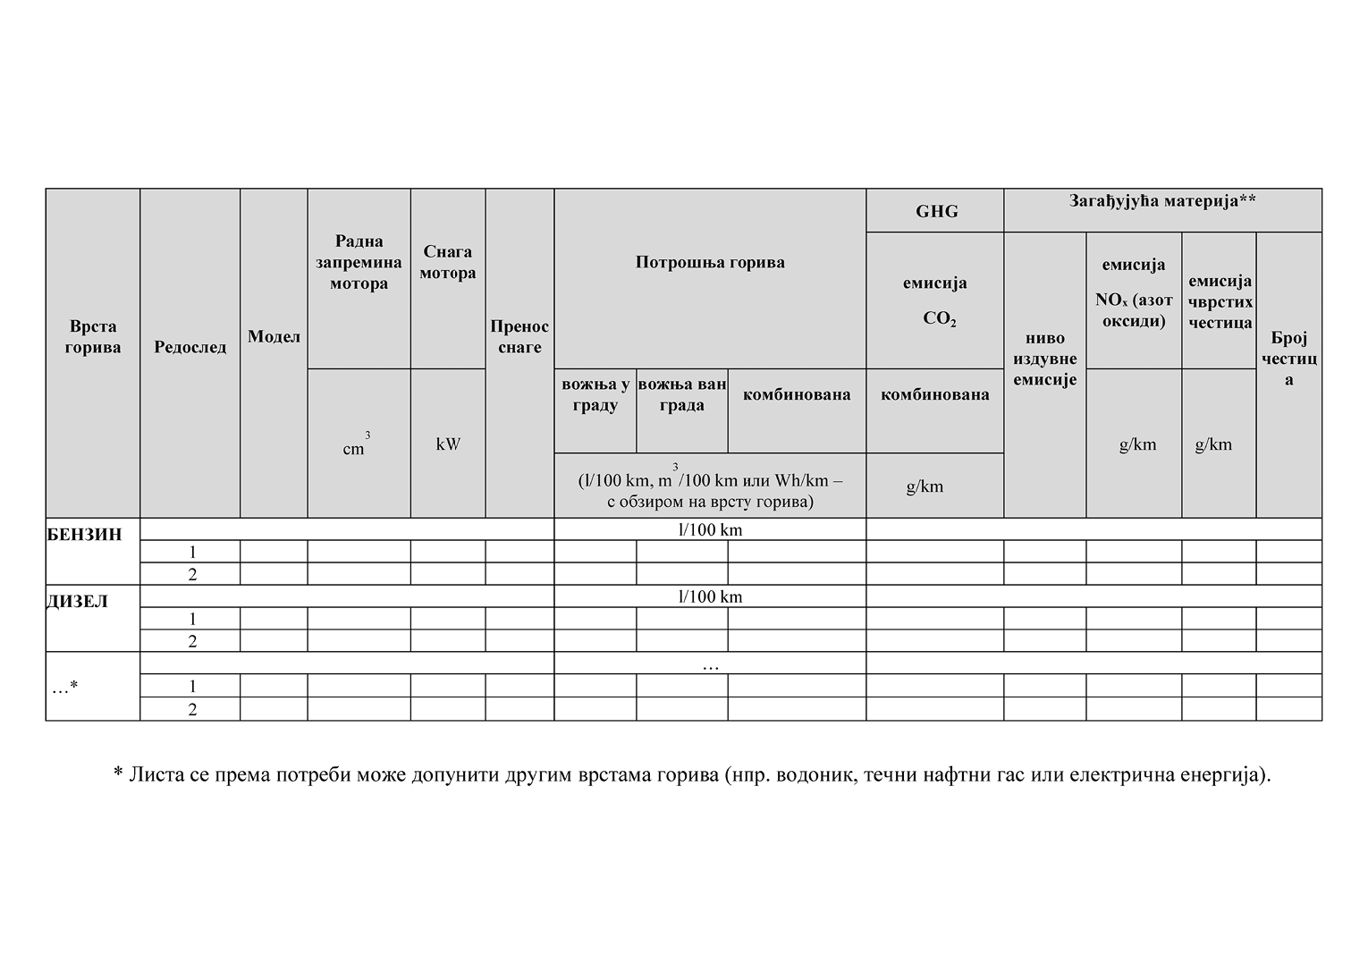

** Код загађујућих материја у ваздух на плакату или дисплеју наводи се најмање ниво издувне емисије, емисија NОx, а код дизелских мотора још емисија чврстих честица и број честица. У водичу и на интернет страницама добављача наводе се подаци и за друге загађујуће материје, које су наведене у прилогу сертификата о хомологацији возила, или у потврди о саобразности.

6) плакат или дисплеј мора да садржи следећи текст у вези доступности водича о економичности потрошње горива и емисијама CO2:

(1) "Водич о економичности потрошње горива, емисијама CO2 и загађујућих материја у ваздух који садржи податке за све моделе нових путничких возила доступан је бесплатно на сваком продајном месту и на интернет страници добављача путничког возила."; у случају да су подаци приказани на дисплеју, овај текст мора стално бити видљив,

(2) "За одређивање потрошње горива, емисија CO2 и загађујућих материја у ваздух путничког возила поред ефикасног коришћења горива путничких возила важан је и начин вожње, као и други нетехнички фактори.",

(3) "CO2 је главни гас са ефектом стаклене баште одговоран за глобално загревање.",

(4) "Емисије загађујућих материја у ваздух из саобраћаја значајно доприносе погоршању квалитета ваздуха. Доприносе нарочито прекограничним повишеним концентрацијама приземног озона, честица PM10 и PM2,5 и азот оксида.";

7) плакат се ажурира најмање сваких шест месеци, а дисплеј најмање свака три месеца.

**ПРИЛОГ 4**

**ФОРМА И САДРЖАЈ ПОДАТАКА О ПОТРОШЊИ ГОРИВА И ЕМИСИЈАМА CО2 У ПРОМОТИВНОМ МАТЕРИЈАЛУ**

1) Промотивни материјал треба да садржи податке о званичној потрошњи горива, званичним специфичним емисијама CO2 и званичним специфичним емисијама загађујућих материја у ваздух за путничко возило на који се односи. Ти подаци треба да испуњавају следеће захтеве у погледу форме тако да:

(1) да су једноставни за читање и не мање уочљиви од главних података који се наводе у промотивном материјалу;

(2) да величина слова буде најмање 50% величине слова који означава марку возила;

(3) да су једноставно разумљиви, чак и при површном гледању;

2) Промотивни материјал треба да садржи следеће податке и информације:

(1) званичну бројчану вредност потрошње горива;

(2) званичну бројчану вредност специфичних емисија CO2;

(3) званичну вредност нивоа издувне емисије;

(4) званичну бројчана вредност специфичних емисија азот оксида (NОx); код дизелских мотора и званичну бројчану вредност специфичних емисија чврстих честица и број честица;

(5) званичне бројчане вредности специфичних емисија других загађујућих материја у ваздух;

(6) следећи текст:

- "Детаљније податке о новим путничким возилима можете пронаћи у Водичу о економичности потрошње горива, емисијама CO2 и загађујућих материја у ваздух који је бесплатно доступан на продајном месту добављача путничког возила.",

- "CO2 је главни гас са ефектом стаклене баште одговоран за глобално загревање.",

- "Емисије загађујућих материја у ваздух из саобраћаја значајно доприносе погоршању стања ваздуха, нарочито прекограничним повишеним концентрацијама приземног озона, честица PM10, PM2,5 и азот оксида.";

3) званична вредност потрошње горива изражава се у литрама на 100 километара (l/100 km) и наводи се у облику са једном децималом; званичне специфичне емисије CO2 наводе се заокруживањем на најближи цели број у грамима по километру (g/km); број честица наводи се без јединица, други званични подаци о специфичној емисији загађујућих материја у ваздух наводе се у грамима по километру (g/km);

4) ако промотивни материјал упућује само на марку, а не и на поједини модел, наводе се само подаци из тачке 2) подтачка (6) алинеја друга и трећа овог прилога;

5) Оглашавање индивидуалног модела путничког возила

Навођење информација из тачке 2) подтач. (1), (2) и (6) алинеја друга и трећа овог прилога је обавезно за све врсте промотивних брошура којим се оглашава појединачни модел путничког аутомобила.

Навођење информација из тачке 2) подтач. (3) и (4) овог прилога обавезно је када се оглашава одређени модел путничког возила на један од следећих начина:

(1) на интернет презентацији, друштвеној мрежи, апликацији или путем другог вида интернет комуникације и у електронским медијима;

(2) у штампаним медијима, на огласном паноу (билборду), плакатима, дисплеју и превозним средствима; у другим промотивним проспектима навођење тих информација није обавезно.

Дигитална издања која су једнака штампаном издању и доступна на захтев корисницима путем интернета сматрају се штампаним медијима у смислу прописа којима се уређује оглашавање.

Навођење информација из тачке 2) подтач. (5) и (6) овог прилога у промотивном материјалу које оглашавају сваки модел путничког возила је опциони.

6) Оглашавање више модела путничких возила

У случају оглашавања више модела путничких возила у свим се промотивним материјалима наводе информације из тачке 2) подтач. (1)-(4) овог прилога за све моделе.

Уместо информација из тачке 2) подтач. (1) и (2) овог прилога могу се навести распони између највише и најниже економичне потрошње горива. Информације наведене у тачки 2) подтач. (3) и (4) овог прилога могу се заменити информацијама из тачке 2) подтачке 6) алинеја трећа овог прилога, али се информације из тачке 2) подтач. (3) и (4) могу навести истовремено.

Информације из тачке 2) подтачке (6) овог прилога нису обавезне.

7) огласна порука која се оглашава путем видео записа на интернет презентацији, друштвеној мрежи, апликацији или путем другог вида интернет комуникације и у програмским садржајима телевизије, приказује податке из тачке 2) овог прилога најмање половину времена приказивања. Величина фонта података које садржи огласна порука треба да буде приближно једнака величини фонта којим се оглашава возило. Брзина говора којом се дају подаци не сме бити бржа од брзине говора којом се оглашава путничко возило. Оглашивач бира да ли ће оглашавање вршити писаним или говорним путем;

8) огласна порука која се емитује у програмском садржају радија садржи податке из тачке 2) овог прилога најмање половину времена трајања огласне поруке. Брзина говора којом се дају подаци не сме бити бржа од брзине говора којом се оглашава путничко возило;

9) огласна порука која се оглашава на средствима као што су огласни пано (билборд), плакат, дисплеј, превозна средства или у штампаним медијима, као и на интернет презентацији, друштвеној мрежи, апликацији или путем другог вида интернет комуникације треба да обухвата најмање 20% огласног простора.